南京师范大学__2017__—__2018__学年第_1_学期
地理科学学院GIS专业_____级《GIS算法》课程实验报告
系 科 | 地理科学学院 | 专业 | 地理信息科学
学生姓名 | 陈雨涵 | 学号 | 10150426
实验题目 | 地图投影
实验要求 | 1、根据所给的中国版图数据  绘制显示基于北京54坐标系的经纬度数据  编写兰勃特投影转换程序，转换上述数据，并显示  编写墨卡托投影转换程序，转换上述数据，并显示  同时，要绘制相对应的经纬网格，网格间距5度  2、根据所给的世界版图数据  绘制显示基于WGS84坐标系的经纬度数据  编写墨卡托投影转换程序，转换上述数据，并显示  计算北京(116.4，39.8)到巴黎(2.2, 48.52)的大圆轨迹，并显示  同时，要绘制相对应的经纬网格，网格间距5度
实验原理 | 因为地图投影实际上就是建立平面上的点（用平面直角坐标或极坐标表示）和地球表面上的点（用纬度Φ和经度λ表示）之间的函数关系，所以我们不仅可以用这种关系画出坐标，还可以通过公式进行不同坐标系之间的变换。  根据已知的公式运用坐标显示的方法进行坐标的变换可以得到不同坐标系下的地图。  用同样的方法进行世界地图的显示和转换。  根据计算轨迹点的数组来画出大圆航线这样的弧线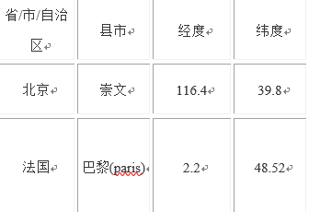  关键函数：  Function readwrite（）//绘制基于北京54坐标系  Function mkt（）//绘制中国地图的墨卡托投影  Function lbt（）//绘制中国地图的兰伯特投影  Function wgs（）//绘制世界地图的wgs84投影  Function mktworld（）//绘制世界地图的墨卡托投影  Function bigcircle（）//绘制北京巴黎的大圆轨迹
实验过程  （包括技术路线、关键点和主要实现步骤） | 1：绘制显示基于北京54坐标系的中国地图。  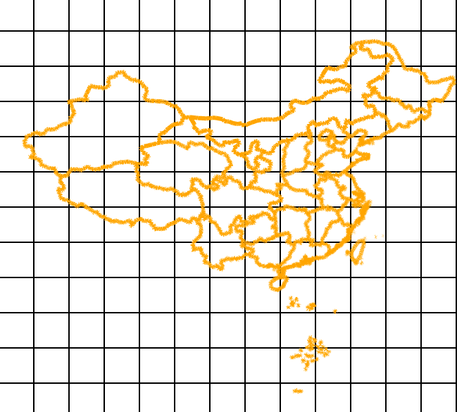  2：转换为兰伯特投影  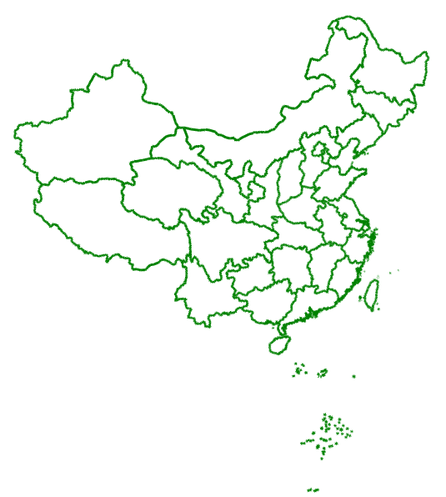  3：转换为墨卡托投影  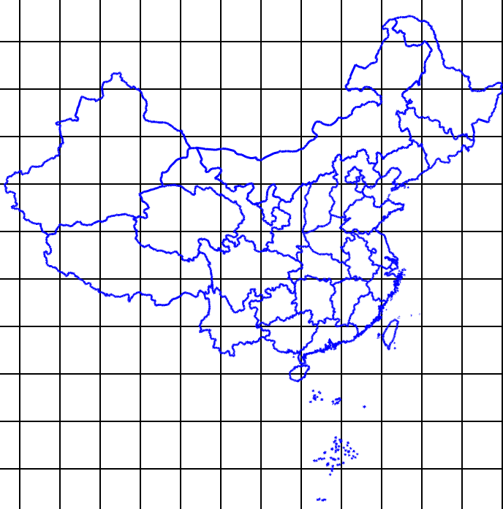  4：绘制显示基于WGS84坐标系世界地图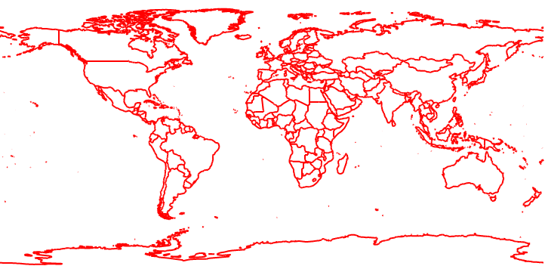  5：将世界地图转换为墨卡托投影  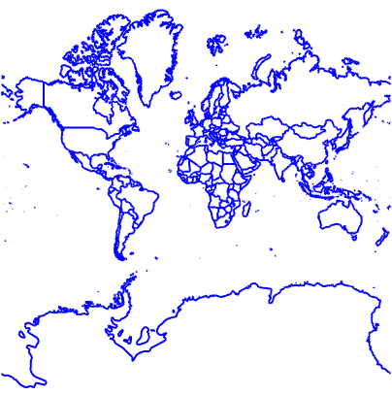  6：绘制北京巴黎的大圆航线  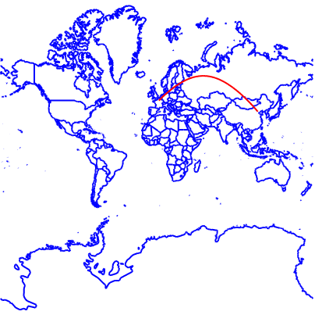
成 绩
备 注

任课教师签名：
日 期：

